О внесении изменений в постановление Правительства Республики Казахстан от 11 октября 2019 года № 758 "О создании специальной экономической зоны "Qyzyljar"
Постановление Правительства Республики Казахстан от 6 апреля 2020 года № 176
В соответствии с пунктом 4 статьи 16 Закона Республики Казахстан от 3 апреля 2019 года "О специальных экономических и индустриальных зонах" Правительство Республики Казахстан ПОСТАНОВЛЯЕТ:
1. Внести в постановление Правительства Республики Казахстан от 11 октября 2019 года № 758 "О создании специальной экономической зоны "Qyzyljar" следующие изменения:
в Положении о специальной экономической зоне "Qyzyljar", утвержденном указанным постановлением:

пункт 1 изложить в следующей редакции:
"1. Специальная экономическая зона "Qyzyljar" (далее – СЭЗ "Qyzyljar") расположена в пределах территориальной границы города Петропавловска в границах согласно приложению к настоящему Положению.
Территория СЭЗ "Qyzyljar" является неотъемлемой частью территории Республики Казахстан и составляет 197,3 гектара.";

приложение к Положению о специальной экономической зоне " Qyzyljar" изложить в новой редакции согласно приложению к настоящему постановлению.
2. Настоящее постановление вводится в действие со дня его подписания.
Премьер-Министр  Республики Казахстан | А. Мамин
Приложение
к постановлению Правительства
Республики Казахстан
от 6 апреля 2020 года № 176
Приложение
к Положению специальной
экономической зоне "Qyzyljar"
План границ специальной экономической зоны "Qyzyljar"
Специальная экономическая зона "Qyzyljar" (далее - СЭЗ "Qyzyljar") находится в границах города Петропавловска на 4-х свободных площадках в виде "субзон" (субзона № 1 - 15 га, субзона № 2 - 7,3 га, субзона № 3 - 160 га, субзона № 4 - 15 га). Общая площадь СЭЗ "Qyzyljar" - 197,3 га.

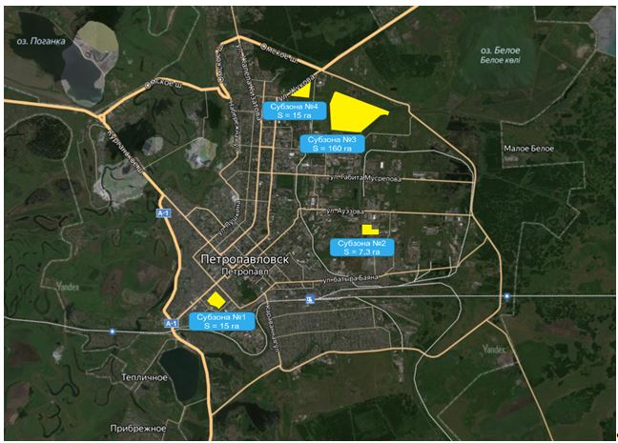

Субзона № 1 СЭЗ "Qyzyljar"
Территория находится в центре города, ул. Парковая. Площадь – 15 га.

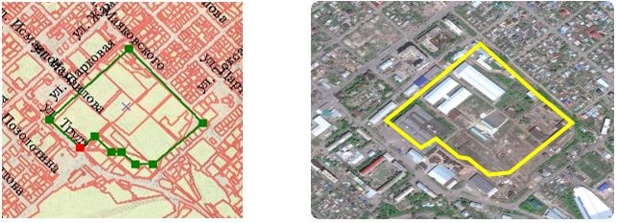

Субзона № 2 СЭЗ "Qyzyljar"
Территория находится в районе микрорайона Береке, ул. Нефтепроводная. Площадь – 7,3 га.

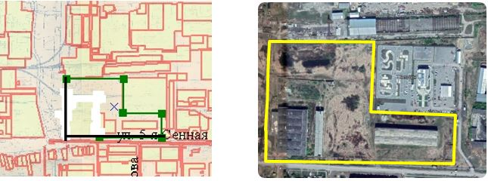

Субзона № 3 СЭЗ "Qyzyljar"
Территория находится в районе объездной кольцевой дороги, район ул. Промышленная, ТЭЦ 2. Площадь – 160 га.

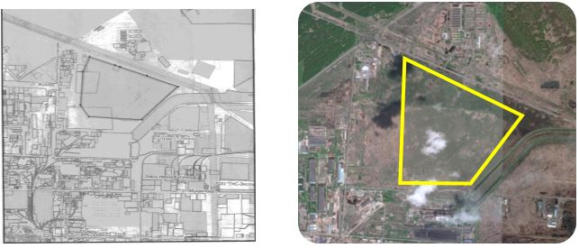

Субзона № 4 СЭЗ "Qyzyljar"
Территория находится в районе микрорайона Шығыс. Площадь – 15 га.

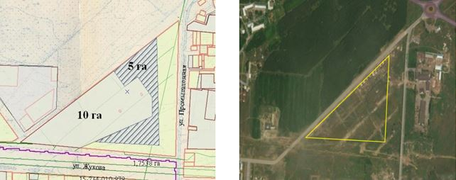

© 2012. РГП на ПХВ «Институт законодательства и правовой информации Республики Казахстан» Министерства юстиции Республики Казахстан

